Reading & Thinking · Thinking

逻辑：一个认知系统的演化史
从系统论重构逻辑的发展演化史：从区分与约束，到推理、生成、更新与元控制。
← 返回思考栏目
A SYSTEMIC HISTORY OF LOGIC · 结构史 / 功能史

逻辑：
一个认知系统
如何学会改变自己
逻辑不只是从前提推出结论的技术。它是一个让认知状态能够被区分、约束、转换、生成、检验、更新，并在必要时修改自身规则的系统。
Logic = A System for Constraining, Transforming, Generating, Testing & Revising Cognitive States
主线不是“谁取代了谁”而是系统功能不断分化、冲突、耦合与重新组合：从维持秩序，到处理开放世界中的不确定性与自我修正。
01 / MODEL

先重新定义逻辑：
受约束的状态转换系统
把逻辑从单一“演绎规则”扩展为一套认知架构：它既规定什么可被表示、区分与接受，也规定新状态如何产生、验证和修正。
Logical system at time t
ℒ_{t} = (Σ_{t}, X_{t}, B_{t}, R_{t}, G_{t}, V_{t}, C_{t}, M_{t})
任何逻辑体系，都是语言、状态、边界、规则、生成、验证、语境与元规则的特定配置。
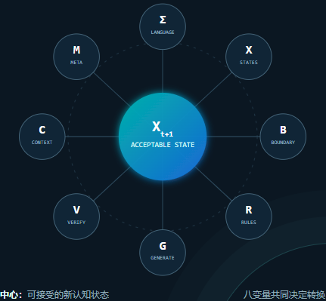
中心：可接受的新认知状态八变量共同决定转换
Σ符号 / 表示
系统用什么语言编码对象、关系、命题与模型；可表示性决定可思考性。
X认知状态
概念、判断、命题集、模型、信念分布或程序状态。
B边界 / 区分
什么被视为同一对象、有效类别、内外部以及相关或无关。
R转换规则
什么推导、操作或变化被允许；经典推理规则只是其中一类。
G生成机制
怎样提出新概念、假说、结构、搜索路径与候选解释。
V验证机制
怎样用证明、反例、数据、实验、预测或对抗来淘汰错误。
C语境 / 资源
信息是否完全？时间、算力、注意力、行动代价和环境条件是什么？
M元规则 / 控制
怎样选择逻辑、配置资源、改变标准，并评价规则本身是否仍然适用。
TRANSFORMX_{t+1} = T_{ℒ}(X_{t}, R_{t}, G_{t}, B_{t}, C_{t})
→
TEST / ACCEPTV_{t}(X_{t+1}) → accept / reject / revise
02 / SCOPE

形式逻辑很重要，
但它不是逻辑的全部
“概念 → 判断 → 推理 → 论证”主要处理给定表示与前提之后，怎样保持有效性并完成正当化；它是整体逻辑系统中的推导—论证子系统。


形式逻辑回答的是一个局部但关键的问题
给定概念、命题、前提与规则，结论是否能够有效推出？其理想是 Truth Preservation：在合法转换中保持真值或可接受性。
如果前提错了，推导再完美也不能保证认识现实；如果环境变了，旧规则即使一致，也可能不再有效。
LOGIC OF JUSTIFICATION这个结论为什么成立？怎样证明从前提到结论的转移有效？
LOGIC OF GENERATION前提、概念和新假说从哪里来？什么机制产生新的候选结构？
03 / BRANCHES

西方理性内部的
两条深层主干
这不是严格的师承谱系，而是两种持续存在的系统冲动：一条追问“什么必须保持不变”，另一条追问“新结构怎样成为可能”。
LOGOS · 可理解的秩序
保持 / 证明路线INVARIANCE
- 巴门尼德 存在、同一、不变
- 亚里士多德 概念、判断与三段论
- 欧几里得 / 经院传统 公理化证明与对抗性论证
- 莱布尼茨 → 布尔 → 弗雷格 推理的符号化与计算化
- 希尔伯特 → 哥德尔 / 图灵 形式系统及其边界
生成 / 变化路线TRANSFORMATION
- 赫拉克利特 / 辩证传统 变化、张力与过程
- 康德 主体如何综合并构成经验
- 黑格尔 结构通过矛盾与扬弃发生转换
- 达尔文 / 历史科学 变异、选择与新结构涌现
- 控制论 / 复杂系统 反馈、自组织与适应
现代计算与 AI：两条路线重新耦合演绎 + 搜索 + 生成 + 验证 + 反馈 + 元推理
04 / FIVE SYSTEMS

五大逻辑系统：
从稳定器到自我调节器
它们不是五个互斥学派，而是成熟认知架构中的五种功能层。前者提供边界，后者逐步增加生成、反馈与规则选择能力。
STABILIZE

Constraint Logic
约束逻辑
先阻止认知系统崩溃：保持对象身份、稳定边界、控制冲突，规定哪些状态不可同时接受。
INPUT对象与区分
OP分类、一致性约束
OUTPUT稳定状态空间
JUSTIFY

Inferential / Argumentative Logic
推导—论证逻辑
在给定前提与规则下保持有效性，并通过证明、反驳、答辩来建立公共可检验的理由链。
INPUT命题、前提
OP演绎、证明、辩论
OUTPUT正当化结论
CREATE

Generative Logic
生成逻辑
产生新的概念、假说、模型、表示方式与解题路径；它扩展候选空间，而不预先保证候选为真。
INPUT问题、材料、张力
OP归纳、溯因、变异、组合
OUTPUT候选结构
ADAPT

Updating Logic
更新逻辑
当证据、时间、行动或语境变化时，重估信念并撤销旧结论；真理实践从单次判定变成持续校准。
INPUT新证据与反馈
OP概率更新、信念修正
OUTPUT新认知状态
GOVERN

MetaLogic
元逻辑
比较和选择逻辑：此刻应演绎还是搜索？接受多大风险？如何分配时间、算力与注意力？规则何时应被修改？
INPUT任务、目标、资源
OP策略选择与系统监控
OUTPUT适用的逻辑配置
05 / SYSTEM MAP

逻辑不是一根链，
而是一张协作网络
分类限定状态空间；演绎维护局部有效性；归纳、因果与生成提出跨越；计算与搜索寻找路径；动态逻辑吸收反馈；元逻辑调度全局。

06 / 7 JUMPS

七次历史跃迁：
逻辑的状态空间逐级扩大
每次跃迁都不是清除上一层，而是暴露旧系统无法处理的新变量，再把这些变量纳入更大的认知回路。
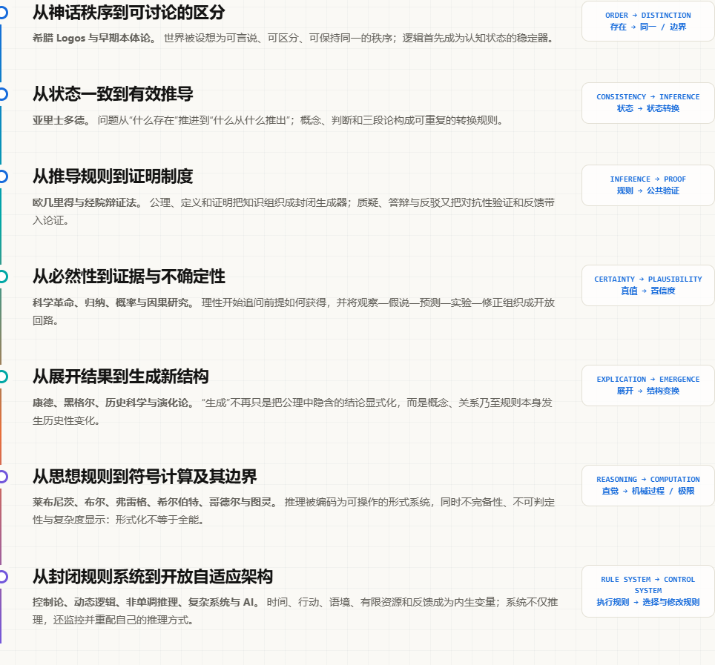
注：这是一种“功能—结构分期”。人物和传统之间并非单线传承；同一历史阶段往往同时包含多种相互竞争的逻辑方案。
07 / OPERATIONS

五个对象级动作，
加一个元动作
从对象层看，逻辑依次增加区分、约束、推导、生成与更新能力；Self-Regulate 位于元层，负责调节前五者。
01区分DISTINGUISH
把连续世界切分为对象、性质、类别与关系；没有差异，就没有信息。
02约束CONSTRAIN
排除不相容状态，稳定身份和边界；防止系统因意义漂移而崩溃。
03推导INFER
在给定规则下转换状态，并保存真值、有效性或可接受性。
04生成GENERATE
扩大候选空间：提出新概念、假说、模型、解释与行动方案。
05更新UPDATE
根据证据、语境、时间和行动后果重估信念，必要时撤销结论。
META自我调节SELF-REGULATE
监控目标与误差，选择逻辑、配置资源，并在环境改变时修改规则。
Distinguish → Constrain → Infer → Generate → Update → Self-Regulate
08 / META-LAWS

隐藏在逻辑史背后的
六条系统演化规律
长时段上，逻辑的发展可以理解为：不断把原先被视为外部、固定或无需解释的条件，转化为系统内部可表示、可控制的变量。
01
狭窄状态空间
→
状态空间扩大
从真 / 假命题扩展到概率分布、可能世界、行动状态、程序状态、模型与制度。
02
语言、边界、规则固定
→
固定变量动态化
Σ、B、R 不再只是背景常量；概念可重构，分类可修订，规则可学习。
03
封闭公理系统
→
开放反馈系统
现实、实验、他者、时间和行动结果持续输入，使结论能够被纠正。
04
生成与验证分离
→
生成 × 验证耦合
没有生成，系统无法创新；没有验证，候选无限扩张。智能来自两者的迭代闭环。
05
执行给定规则
→
规则系统成为控制系统
逻辑开始包含目标、误差、反馈、监控、策略切换与自身参数调节。
06
理性被视为无限
→
资源约束 + 元逻辑
有限时间、算力和注意力迫使系统决定：何时证明、何时搜索、何时停止。

展开型生成 ≠ 结构型生成
- 展开型：Implicit → Explicit。结论已被公理与规则蕴含，证明把它展开。
- 结构型：Structure_{t} → New Structure_{t+1}。分类、关系或规则本身改变。
Deductive Generation ≠ Generative Transformation

理性效率来自搜索与筛选的乘积
- 过强约束：搜索空间过早坍缩，系统僵化。
- 过强生成：候选泛滥，系统失去真伪控制。
- 成熟逻辑：让生成器和验证器快速循环。
Intelligence ≈ Generation × Verification × Feedback
09 / CONTROL

最终转变：
从“规则书”到“认知控制系统”
在开放环境中，逻辑不再只判定一步推理是否有效，而是连续管理状态、误差、搜索、证据、行动与资源。

OPENNESS现实不断输入新证据，系统无法一次闭合。
NON-MONOTONICITY新增信息可能撤销旧结论，而非只累积真理。
BOUNDED RESOURCES推理质量取决于时间、算力与注意力配置。
METACONTROL系统必须决定用哪种逻辑，以及何时切换。
10 / MATRIX

主要逻辑范式
在系统中的位置
同一问题通常需要多个范式协同：分类给边界，生成给候选，因果给机制，概率给权重，演绎给后果，实验与论证给检验，更新与元逻辑负责回路。
子系统 | 核心问题 | 典型输入 → 输出 | 主要有效性标准 | 典型盲区 / 失败
分类逻辑 | 什么是什么？边界怎样划分？ | 连续差异 → 类别与层级 | 清晰、互斥 / 完备、用途适配 | 把历史性类别误作永恒本质
一致性逻辑 | 哪些状态不可同时接受？ | 命题集 → 无冲突状态 | 同一、不矛盾、边界稳定 | 一致但与现实无关；对矛盾过敏
演绎 / 证明 | 什么从什么必然推出？ | 前提 + 规则 → 定理 | 真值保持、可证明性 | 无法保证前提为真；受形式边界限制
论证逻辑 | 结论能否经受公开质疑？ | 主张 + 理由 + 反驳 → 正当化 | 相关性、充分性、可回应性 | 社会权力、语境与共同前提可能失真
归纳 / 概率 | 有限证据支持多大置信度？ | 样本 / 先验 → 一般化 / 后验 | 校准、证据权重、预测表现 | 分布漂移、先验敏感、归纳不保证必然
因果逻辑 | 若进行干预，会发生什么？ | 观察 / 干预 → 机制与反事实 | 可干预性、机制一致、识别条件 | 把相关当因果；忽略未观测混杂
生成 / 溯因 | 什么新解释可能成立？ | 异常 / 问题 → 候选模型 | 新颖、解释力、可检验、简约 | 候选丰富不等于真；容易合理化
计算 / 搜索 | 有效过程能否在有限资源中执行？ | 问题 + 算法 → 路径 / 结果 | 可计算性、复杂度、停止性 | 组合爆炸；理论可行但实践不可行
动态 / 非单调 | 时间、行动和新信息怎样改变结论？ | 状态 + 事件 → 新状态 | 时序一致、可撤销、情境适应 | 默认规则冲突；更新顺序影响结果
元逻辑 | 此刻该用哪套逻辑？规则何时应改？ | 任务 + 目标 + 资源 → 逻辑配置 | 整体绩效、鲁棒性、成本 / 风险 | 元层也可能无限回归或被错误目标支配

11 / SYNTHESIS

Logical Cognitive Architecture
统一的逻辑认知架构
逻辑的成熟形态，不是一套垄断所有问题的规则，而是一个能在不同任务、证据与资源条件下，组织多种逻辑协作并持续自我修正的架构。
THE INTEGRATED FORMULA Representation + Constraint + Generation + Inference + Search + Verification + Update + MetaControl
Representation把世界转化为可操作的符号、关系和模型。
Constraint限定边界，排除不可接受或不相容状态。
Generation提出新概念、解释、结构与行动候选。
Inference展开后果，维持局部有效性与一致性。
Search在巨大可能空间中寻找可行路径与策略。
Verification以证明、反例、实验、预测和对抗淘汰错误。
Update把反馈写回信念、模型、状态乃至规则。
MetaControl设定目标、调度逻辑、配置资源并监测系统。
逻辑史的深层方向，是从“保持一个真结论”走向“维持一个能够产生、检验并修正自身的认知系统”。
不是相互取代
新逻辑通常修补旧逻辑的适用边界；演绎不会因概率与生成出现而失效。
没有万能逻辑
适用性取决于对象、目标、信息完备度、行动风险与资源条件。
元逻辑是开放问题
谁来设定目标？怎样评价评价标准？自我修正系统也需要外部现实与公共批评。
逻辑作为系统的发展演化史结构视角：区分 → 约束 → 推导 → 生成 → 更新 → 自我调节
来源：https://cavno.org/reading/thinking/logic-system-evolution/

